AISTIŠKIŲ KAIMO BENDRUOMENĖ ĮGYVENDINO PROJEKTĄ „PIRTIES MALONUMAI AISTIŠKIUOSE“
Aistiškių kaimo bendruomenė įgyvendino projektą pagal Kalvarijos vietos veiklos grupės strategijos „Kalvarijos VVG teritorijos vietos plėtros strategija 2007-2013 m.“ I prioriteto „Gyvenamosios aplinkos gerinimas ir viešojo gyvenimo stiprinimas“ 1.2. priemonę „Kaimo bendruomenių verslumo skatinimas“. Projekto „PIRTIES MALONUMAI AISTIŠKIUOSE“ NR.LEADER-13-KALVARIJA-05-005 metu įsisavinta paramos suma – 51 722,00 Lt.
Įgyvendindama projektą Aistiškių kaimo bendruomenė prisidėjo savanoriškais darbais už 12 930,50 Lt, kurių metu buvo renkami žolynai, rišamos vantos, kurios bus naudojamos teikiant pirties paslaugas.
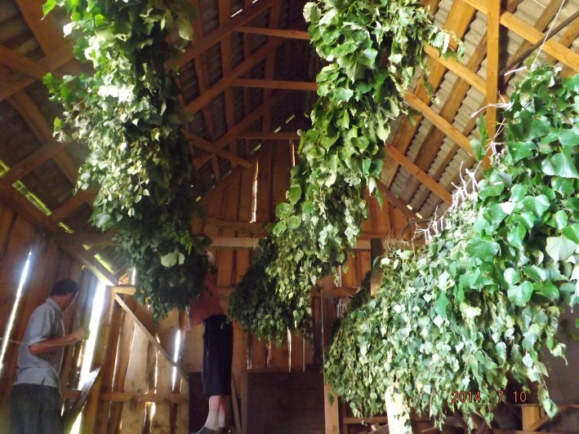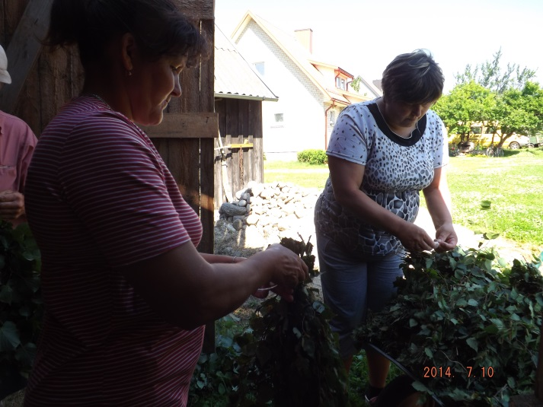
Už projekto lėšas įsigyta mobili pirtis bei mobilus kubilas, kurie bus naudojami pirties paslaugoms teikti. Šiomis paslaugomis galės naudotis Aistiškių kaimo bendruomenės nariai ir Kalvarijos krašto gyventojai. Pirtį bei kubilą bus galima nuomotis renginiams bei šventėms.
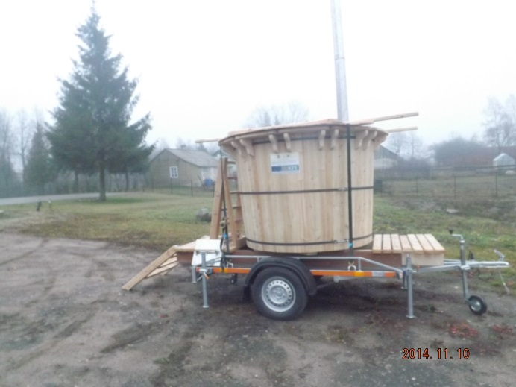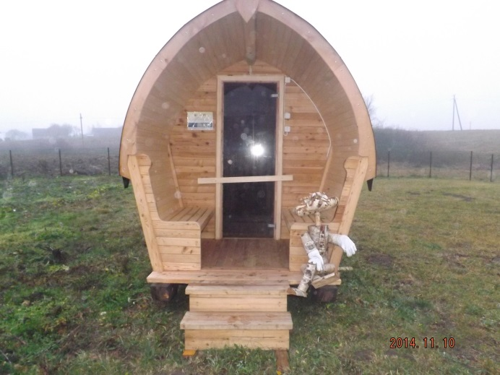
Siekiant suteikti kokybiškas pirties paslaugas, projekto lėšomis buvo organizuojamas dviejų dienų seminaras „Sveika pirtis“, kurį vedė profesionali pirtininkė Aldona Čiutienė. Seminaro metu Aistiškių kaimo bendruomenės nariai įgijo patirties pirties paslaugai teikti.
